Пользовательские интерфейсы
В этом домашнем задании вам нужно создать раскадровку (Storyboard) – последовательность эскизов интерфейса мобильного приложения для сети медицинских клиник. В вашем распоряжении будет диаграмма потоков данных (DFD) и диаграмма структуры интерфейса.
В мобильном приложении пациенты могут просмотреть список всех доступных врачей, записаться к заинтересовавшему их специалисту и проверить свои запланированные визиты.

Задачи:
- Изучите диаграмму потоков данных сети медицинских клиник и выявите, какие функции должно выполнять приложение.
- Откройте рабочий файл в программе Figma.
- Рассмотрите диаграмму структуры интерфейса и определите, какие вайрфреймы нужно создать для того, чтобы дизайнер мог подготовить макеты интерфейса приложения.
- Создайте собственную копию рабочего файла и внесите недостающие вайрфреймы.
- Добавьте элементы интерфейса в каждый вайрфрейм.
- По желанию, вы можете освоить дополнительную функцию Figma и сделать прототип кликабельным (для этого вам потребуется выстроить связи между вайрфреймами). +5 баллов.

Диаграмма потоков данных.
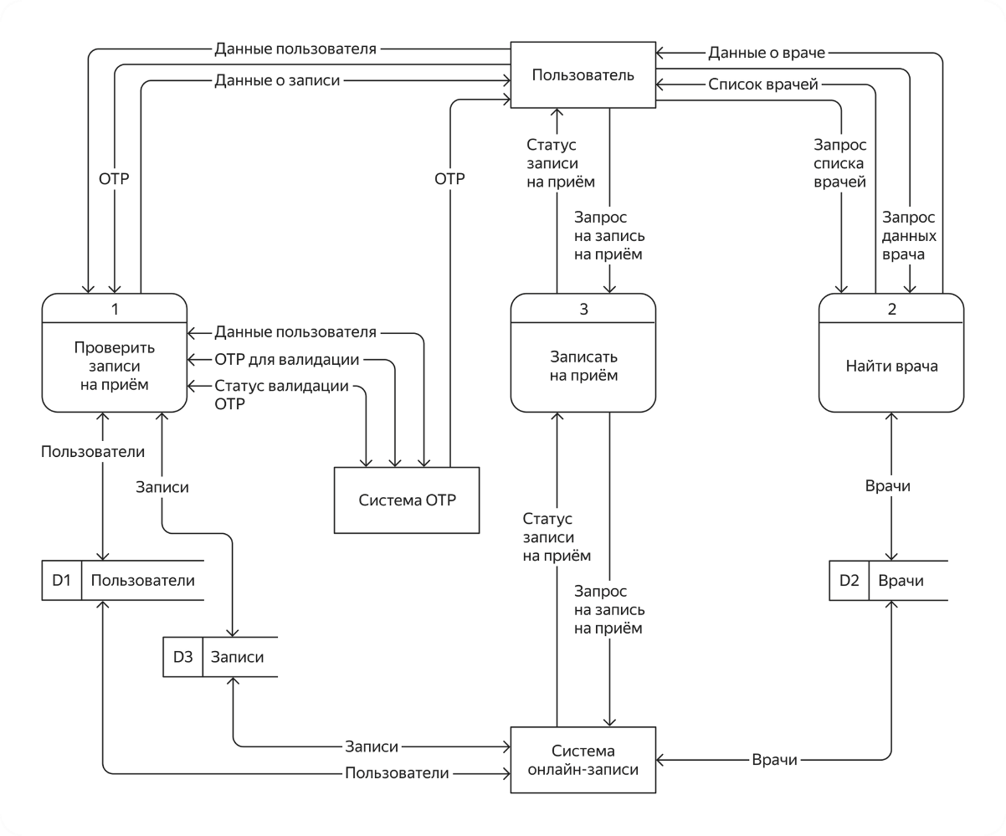
Диаграмма структуры интерфейса.
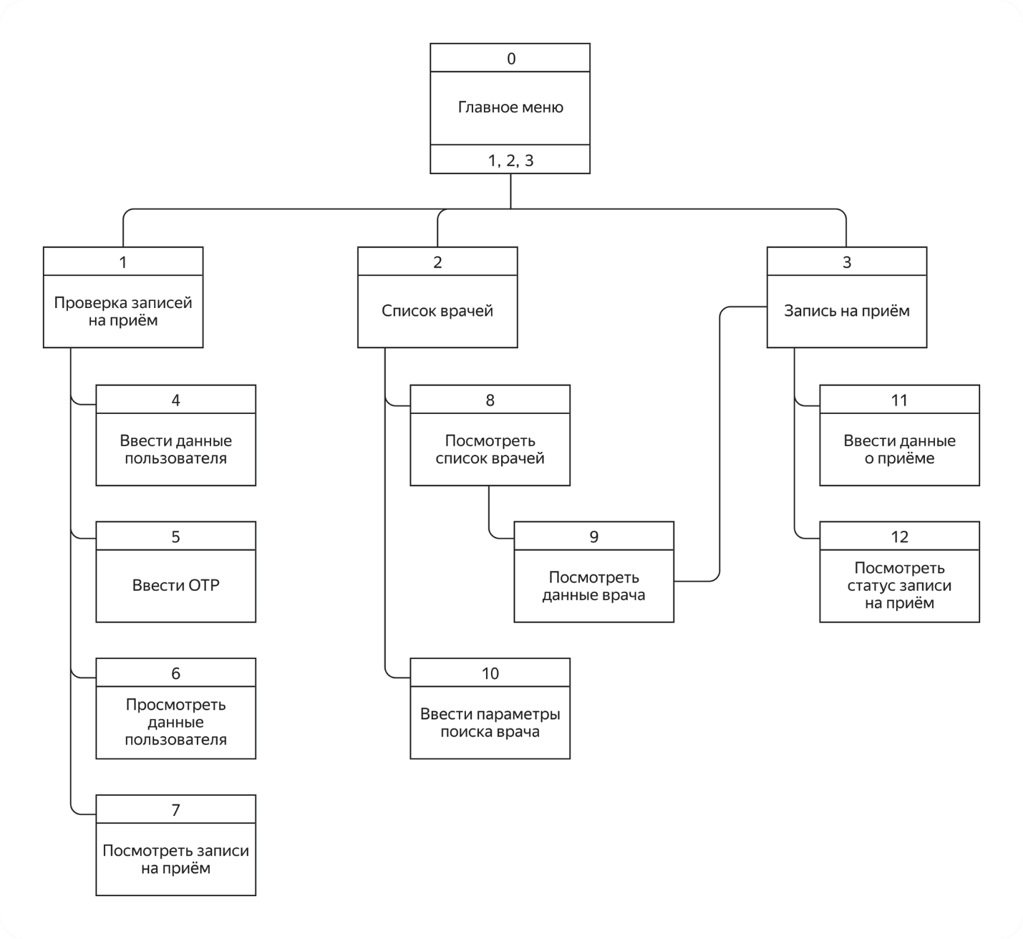

Ограничения и допущения:
- Пользователи приложения могут получить доступ к записям (планируемым визитам) без постоянного логина и пароля. Чтобы войти в личный кабинет, понадобится только номер телефона. На введённый номер придёт SMS с одноразовым паролем или OTP (One Time Password). Посмотреть информацию о врачах и записаться на приём могут любые пользователи приложения, OTP для этого не требуется.
- Каждый врач в сети клиник привязан к конкретному филиалу и ведёт приём только там.
- Связка «ФИО врача и его специальность» уникальна. То есть во всех клиниках нет ситуации, когда два врача имеют одинаковое ФИО и одинаковую специальность.

